
Шрамко Ю.А. 4 класс. Физическая культура. 01.04.2022
Урок №56 Тема 6 (14ч.) Спортивный игры (Баскетбол).
Тема. Удары мячом об пол одной рукой с высоким, средним и низким отскоком стоя, в полуприседе и сидя на полу.
Цель урока: развивать основные физические качества посредством упражнений с баскетбольным мячом.
-Доброе утро! Сегодня мы начнем наш урок с утренней зарядки. Утренняя зарядка поможет зарядиться энергией и хорошим настроением на весь день.

Выполнить комплекс утренней зарядки.
Зарядка- https://www.youtube.com/watch?v=q_fQ0ElPst0 (перейти по ссылке)
Просмотрите https://www.youtube.com/watch?v=aufNmYcqiiI
Выполнить упражнения 2 серии по 10-15 раз
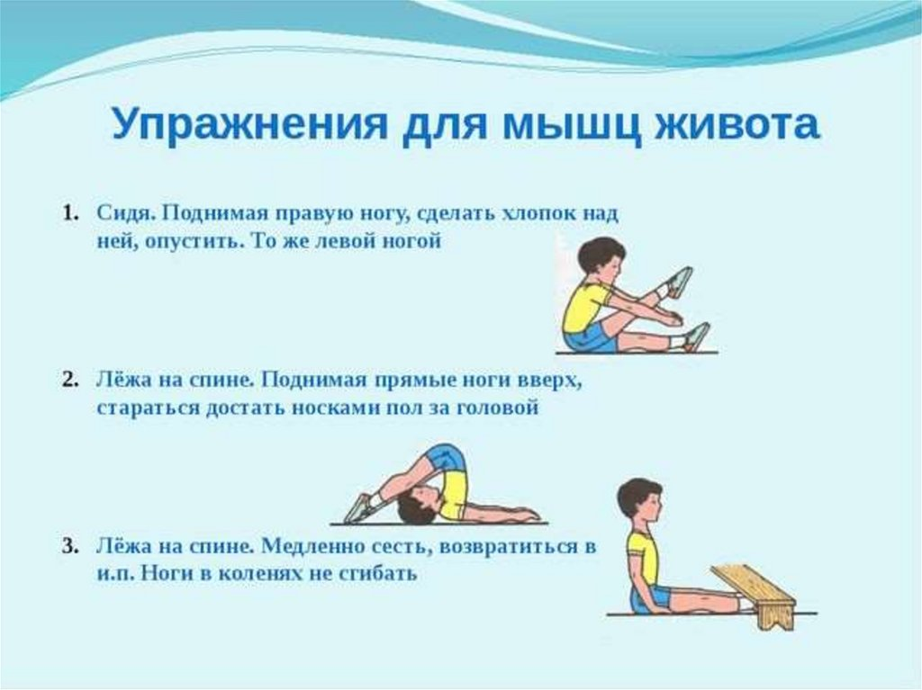


Перед каждым подходом отдых 30сек.
Домашнее задание.
Отписаться о выполнении задания и приложить фото!

Для обратной связи можно использовать электронную почту shramko.iu@yandex.ru, социальные сети ВК, ОК, мессенджеры WhatsApp и Viber.

Спасибо за внимание, желаю всем успехов и здоровья, до новых встреч!

